



UNIDAD DE AUDITORÍA

INFORME DE GESTIÓN
UNIDAD DE AUDITORÍA – SALA ADMINISTRATIVA DEL CONSEJO SUPERIOR DE LA JUDICATURA

PERIODO 2014

MARÍA LILIANA PORRAS ALMANZA
Directora

Bogotá, D.C., enero de 2015

Política de fortalecimiento del Control Interno

La entidad asume en su Plan Sectorial del Desarrollo de la Rama Judicial el Fortalecimiento del Control Interno como una política para mejorar la Confianza, la Visibilidad y la Transparencia de su gestión, la cual se encuentra soportada en la implementación y el mantenimiento del Sistema de Control Interno que adquiere cada vez mayor relevancia, en razón a la necesidad de la entidad de tener las suficientes herramientas que permitan manejar de manera eficiente los recursos, mejorar su gestión y cumplir con los objetivos, políticas, estrategias y proyectos definidos en su Plan.

Es por esta razón, que la Sala Administrativa del Consejo Superior de la Judicatura, permanentemente perfecciona su Sistema Integrado de Gestión y Control de la Calidad, creado mediante Acuerdo PSAA07-3926 de 2007, el cual durante la vigencia 2014 ha sido actualizado por el Acuerdo PSAA14-10161 de 2014, adicionando un nuevo componente, la preservación del Medio Ambiente. Así mismo, se encuentra actualizando su Modelo Estándar de Control Interno – MECI adoptado por la entidad mediante el Acuerdo PSAA07-3915 de 2007, de conformidad con lo establecido en el Decreto 943 de 2014.

Por lo anterior, este compromiso de la Alta Dirección del órgano administrativo del poder judicial, en el fortalecimiento del Control Interno, se hace manifiesto en la actualización de estos dos Modelos, donde se integra, incorpora y ajustan las nuevas normas y tendencias de control, para lograr un Sistema Integrado efectivo, eficiente y eficaz.

Estos dos modelos son compatibles, pues “…el Sistema de Gestión de Calidad se enfoca a dirigir y evaluar el desempeño institucional, en términos de satisfacción social con el suministro de productos y/o con la prestación de servicios a cargo de las entidades, a la administración y definición de acciones para la satisfacción del cliente y otras partes interesadas, y el mejoramiento de las entidades, y el Sistema de Control Interno se orienta a la configuración de estructuras de control de la planeación, de la gestión, de la evaluación y seguimiento para lograr que las entidades cumplan los objetivos institucionales propuestos y que se contribuya a la consecución de los fines esenciales del Estado.”

Es así como la entidad, mediante la implementación y mantenimiento de estos dos Sistemas, reflejado en el Sistema Integrado de Gestión y Control de Calidad y del Medio Ambiente – SIGCMA, ha logrado una mejora continua de sus procesos Estratégicos, Misionales y de Apoyo, inclusive de los procesos y procedimientos de despachos judiciales.

Por otro lado, el fortalecimiento del control interno, también se ve reflejado en la evaluación independiente y autónoma que realiza el Proceso de Auditoría Interna, donde el responsable es la Unidad de Auditoría de la Sala Administrativa del Consejo Superior de la Judicatura, en cumplimiento de sus roles de: Evaluación y seguimiento; Asesoría y acompañamiento, cuyo fin está encaminado a verificar en forma permanente la efectividad del control interno, la eficiencia, eficacia y efectividad de los procesos, el nivel de ejecución de los programas y proyectos, los resultados de la gestión, con el propósito de detectar desviaciones y generar recomendaciones para orientar las acciones de mejoramiento.

Gestión del Proceso de Auditoría Interna

El Proceso de Auditoría Interna, audita los procesos estratégicos, misionales y de apoyo, con el fin de verificar su gestión, es decir, que se esté dando cumplimiento a lo programado. La metodología se establece desde la Programación General para posteriormente realizar la planeación de la Auditoría sobre la base de análisis de riesgos relevantes, la ejecución, la comunicación de resultados y el seguimiento de las acciones de mejora.

De conformidad con lo anterior, se elaboró el Programa Anual de Auditoría 2014, describiendo las actividades a desarrollar durante la vigencia, las cuales se encaminaron a apoyar a la Sala Administrativa del Consejo de la Judicatura y a los sujetos evaluados el cumplimiento de sus objetivos, mediante un examen sistemático, objetivo e independiente de los procesos, actividades, operaciones y resultados de la entidad.

De estas Auditorías Internas se generaron deficiencias en el control y propuestas de mejora que han contribuido a decidir y adoptar acciones para el mejoramiento del Sistema de Control Interno. Adicionalmente, sus objetivos específicos se enfocaron en los principales roles del auditor, como son: valoración del riesgo, asesoría y acompañamiento, fortalecimiento de la cultura de control interno, evaluación y seguimiento.

Los objetivos, metas y actividades propuestas en este Programa, fueron priorizadas de acuerdo con los lineamientos establecidos por el Comité de Coordinación de Control Interno, la normatividad vigente, el Mapa de Riesgos de los procesos, los resultados de Auditorías anteriores (que incluyen las de Control Interno y Especiales), los resultados de Auditorías de entes externos, y Auditorías sugeridas por el nivel central y seccional.

Es así como los lineamientos del programa fueron cumplidos como se presenta a continuación:

- Entrega de los informes a entes externos dentro de los términos establecidos por la Ley.
- Auditorias de seguimiento periódico, de acuerdo con los parámetros establecidos por el Comité de Coordinación del Sistema de Control Interno.
- Realización de auditorías de evaluación y seguimiento a temas puntuales.

Dentro de los temas más relevantes evaluados, durante la vigencia 2014, se encuentran: Código General del Proceso, Reparto de Procesos Judiciales, Contratación, Sistema de Control Interno Contable, Almacén e inventarios, Planes Operativos y de Inversión, Empréstitos de la Banca Multilateral, el Proceso de Gestión Humana, Responsabilidades contingentes, Sentencias, Ejecución Presupuestal, Depósitos Judiciales, entre otros.

Adicionalmente, esta Unidad de Auditoría participo activamente en un total de 75 sesiones de Comités constituidos en la Rama Judicial, que fueron realizadas por los Comités de Archivo, Coordinación del Sistema de Control Interno, Defensa Judicial y del Sistema de Gestión y Control de la Calidad y el Medio Ambiente. Es de anotar que la participación en los mencionados Comités, es con voz pero sin voto.

De otra parte es importante mencionar que este proceso de auditoría interna cuenta con indicadores de gestión establecidos en el Sistema Integrado de Gestión y Control de la Calidad, los cuales permiten establecer la ejecución del Programa Anual de Auditoría 2014, la Cobertura Institucional de las actividades de control, el avance y cumplimiento de los planes de mejoramiento derivados de las auditorías de control interno, de los cuales se presentan los resultados obtenidos durante el 2014, así:

- Cumplimiento del Plan Operativo Anual

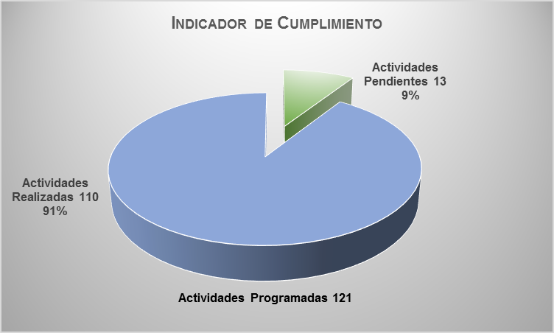
En total fueron programadas 121 actividades dentro del Programa Anual de Auditoría 2014, de las cuales se llevaron a cabo 110, arrojando un porcentaje de cumplimiento del 91%. Adicionalmente, se realizaron 27 auditorías especiales, las cuales no se encontraban contempladas en el mencionado programa.

Es de anotar que con la realización de estas actividades se generaron un total de 41 informes elaborados por la Unidad de Auditoría mediante los cuales evaluaron diferentes procesos de la entidad y brindaron el acompañamiento, asesoría en la elaboración de Planes de Mejoramiento y en temas requeridos por los entes evaluados.

Dentro de las actividades, se dio cumplimiento a los requerimientos legales de los entes externos tales como:

- El Consejo Asesor del Gobierno Nacional en Materia de Control Interno de las Entidades del Orden Nacional y Territorial y,
- La Contaduría General de la Nación.

- Cobertura Institucional - 2014

Dependencias visitadas a nivel nacional

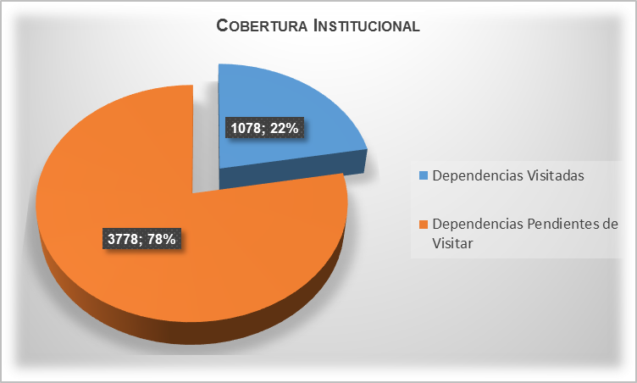
El Proceso de Auditoría Interna, propende por dar cubrimiento a la totalidad de los procesos de la Entidad, para lo cual realizó visitas a la Jurisdicción Ordinaria (Tribunales Superiores, Juzgados), Jurisdicción de lo Contencioso Administrativo (Tribunales Administrativos) y Consejo Superior de la Judicatura (Sala Administrativa, Consejos Seccionales de la Judicatura, Unidades de la Sala Administrativa, Dirección Ejecutiva de Administración Judicial, Direcciones Ejecutivas Seccionales de Administración Judicial). En total se visitaron 1.078 dependencias, obteniendo una cobertura del 22%. Este indicador de cobertura se vio afectado por el cese de actividades de los despachos judiciales.

Presencia Evaluativa Institucional

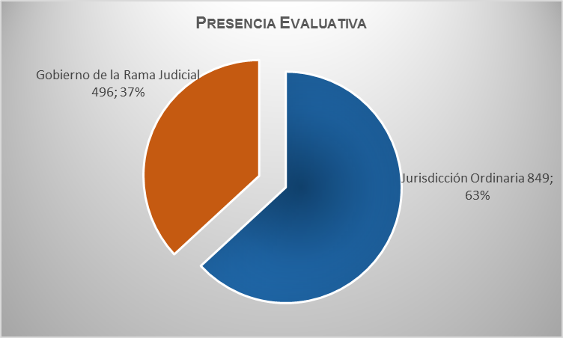
Con el fin de garantizar la evaluación oportuna de la gestión en la Entidad, la Unidad de Auditoría, durante la vigencia 2014, realizó 1345 visitas evaluativas, a los procedimientos administrativos de la Jurisdicción Ordinaria (Tribunales Superiores, Juzgados), Jurisdicción de lo Contencioso Administrativo (Tribunales Administrativos) y al Gobierno de la Rama, como se muestra en la siguiente tabla:

Dependencia de la Rama Judicial | Presencias Evaluativas
Jurisdicción Ordinaria
Tribunales Superiores | 3
Juzgados | 820
Jurisdicción de lo Contencioso Administrativo
Tribunales Administrativos | 26
Gobierno de la Rama
Gobierno de la Rama | 496
Total | 1.345

- Avance y Cumplimiento de los Planes de Mejoramiento Resultantes de Evaluaciones de Control Interno

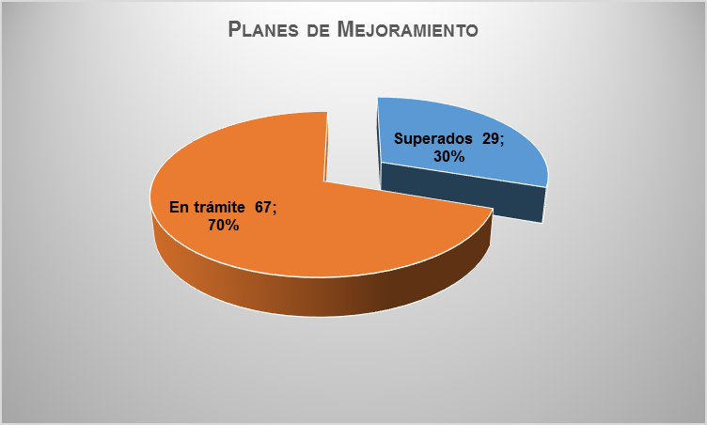
En desarrollo del Plan Operativo Anual de Auditoría y en cumplimiento de sus roles de evaluación, asesoría y acompañamiento, la Unidad de Auditoría y sus Oficinas Seccionales con base en las visitas evaluativas suscribieron, durante el año 2014, un total de 96 planes de mejoramiento, donde se establecieron 624 hallazgos.

De los Planes de Mejoramiento suscritos, que corresponden a 96, fueron superados 29 y se encuentran en trámite 67. De los hallazgos establecidos (624), fueron superados 301 y se encuentran pendientes 323, como se muestra en la siguiente gráfica:

De acuerdo con la medición realizada, estos Planes de mejoramiento presentan un avance del 47% y de cumplimiento del 80%.

Estado del Sistema de Control Interno

Resultados de la Medición del Modelo Estándar de Control Interno –MECI en la Rama Judicial

En cumplimiento a la Circular Externa No. 100-009 de 2013, expedida por el Departamento Administrativo de la Función Pública - DAFP, por la cual se fija la presentación de la Evaluación y Seguimiento al Sistema de Control Interno, el Proceso de Auditoría Interna presenta los resultados obtenidos del diligenciamiento de las encuestas arrojando un resultado satisfactorio para la Entidad, así:

FACTOR | PUNTAJE | NIVEL
Entorno de Control | 4,33 | Satisfactorio
Información y Comunicación | 4,02 | Satisfactorio
Actividades de Control | 4,67 | Satisfactorio
Administración de Riesgos | 4,24 | Satisfactorio
Seguimiento | 4 | Satisfactorio
Fuente: Departamento Administrativo de la Función Pública

Estos resultados, tal como lo menciona el DAFP, responden al análisis de madurez del Sistema de Control Interno, los cuales no son comparables con vigencias anteriores por responder a una metodología y niveles de valoración diferentes. Los resultados de la evaluación realizada buscan medir el nivel de madurez del Sistema de Control Interno, el cual tuvo en cuenta la Gestión realizada durante la vigencia 2013.

De manera global, el resultado del indicador de madurez del Sistema de Control Interno, fue del 81,3%, es decir, satisfactorio, lo que según interpretación de los resultados significa que el modelo de control interno se cumple, se toman acciones derivadas del seguimiento y análisis de datos. Existe tendencia a mantener la mejora en los procesos. La entidad ha identificado los riesgos para la mayoría de sus procesos, pero no realiza una adecuada administración del riesgo.

Con respecto a la Gestión realizada durante la vigencia 2014, se tiene proyectado realizar esta evaluación en el mes de febrero de 2015, donde se espera que la Entidad mantenga el buen nivel de madurez del Sistema de Control Interno implantando en la Rama Judicial.

Estado del Sistema de Control Interno – Contable

A continuación se describen los resultados de la evaluación del Sistema de Control Interno Contable 2013, según los formatos establecidos por la Contaduría General de la Nación en la Resolución 357 de 2008, la cual fue reportada el 28 de febrero de 2014.

Dentro de las fortalezas descritas se encuentran las siguientes:

- Los hechos, transacciones y operaciones financieras se registran en el Sistema Integral de Información Financiera – SIIF II-Nación.

- La Entidad entrega la información financiera, económica y social a los entes externos, en forma oportuna y con los parámetros establecidos por éstos. Adicionalmente, la Entidad pública la información contable en la página WEB de la Rama Judicial.

- Dentro de la vigencia fiscal se adelantó el análisis y la depuración, entre otras, de las siguientes cuentas: Efectivo, Avances y Anticipos a Proveedores Pendientes de Legalización, Construcciones en Curso, Propiedad Planta y Equipo, y se conciliaron los Ingresos por Fondos Especiales, Pasivos por Prestaciones Sociales y Acreedores de Nómina, Bienes en Bodega y Bienes Devolutivos en Servicio.

- La evaluación al Control Financiero por parte de la Contraloría General de la República dio como resultado que la calificación obtenida en este componente fue de 100 puntos de 100; esta calificación obedece a que el ente de control asigna 100 puntos a la opinión sin salvedades.

- En opinión de la Contraloría General de la República, los estados contables, presentan razonablemente, en todo aspecto significativo, la situación financiera de la Rama Judicial- Consejo Superior de la Judicatura al 31 de diciembre de 2012 así como los resultados de las operaciones por el año terminado en esa fecha (2013), de conformidad con las normas y principios de contabilidad pública prescritos por la Contaduría General de la Nación.

A continuación se presentan los resultados de la Evaluación, con los puntajes obtenidos, así:

RESULTADOS DE LA EVALUACIÓN DEL CONTROL INTERNO CONTABLE - 2013
NÚMERO | EVALUACIÓN DEL CONTROL INTERNO CONTABLE | PUNTAJE OBTENIDO | INTERPRETACIÓN
1 | CONTROL INTERNO CONTABLE | 4,75 | ADECUADO
1.1 | ETAPA DE RECONOCIMIENTO | 4,81 | ADECUADO
1.1.1 | IDENTIFICACIÓN | 4,92 | ADECUADO
1.1.2 | CLASIFICACIÓN | 4,75 | ADECUADO
1.1.3 | REGISTRO Y AJUSTES | 4,75 | ADECUADO
1.2 | ETAPA DE REVELACIÓN | 4,75 | ADECUADO
1.2.1 | ELABORACIÓN DE ESTADOS CONTABLES Y DEMÁS INFORMES | 5,00 | ADECUADO
1.2.2 | ANÁLISIS, INTERPRETACIÓN Y COMUNICACIÓN DE LA INFORMACIÓN | 4,50 | ADECUADO
1.3 | OTROS ELEMENTOS DE CONTROL | 4,69 | ADECUADO
1.3.1 | ACCIONES IMPLEMENTADAS | 4,69 | ADECUADO

Los cuales se encuentran en un rango de calificación adecuado, según los rangos de interpretación de calificaciones que se muestran en la siguiente tabla:

RANGOS DE INTERPRETACIÓN DE LAS CALIFICACIONES O RESULTADOS OBTENIDOS
RANGO | CRITERIO
1.0 – 2.0 | INADECUADO
2.0 – 3.0 (no incluye 2.0) | DEFICIENTE
3.0 – 4.0 (no incluye 3.0) | SATISFACTORIO
4.0 – 5.0 (no incluye 4.0) | ADECUADO

Manual Técnico del Modelo Estándar de Control Interno para El Estado Colombiano
Corresponde a las dependencias visitadas de acuerdo con la ejecución de las auditorías ejecutadas.
Corresponde a la cantidad de desplazamientos que debe realizar el auditor en el desarrollo del proceso de la auditoría.

